# **МИНИСТЕРСТВО НАУКИ И ВЫСШЕГО ОБРАЗОВАНИЯ РФ**

**ФЕДЕРАЛЬНОЕ ГОСУДАРСТВЕННОЕ БЮДЖЕТНОЕ ОБРАЗОВАТЕЛЬНОЕ УЧРЕЖДЕНИЕ ВЫСШЕГО ОБРАЗОВАНИЯ**

**«ВОРОНЕЖСКИЙ ГОСУДАРСТВЕННЫЙ УНИВЕРСИТЕТ ИНЖЕНЕРНЫХ ТЕХНОЛОГИЙ»**



##### **Факультет управления и информатики в технологических системах**

###### **Кафедра информационной безопасности**

**Направление подготовки (специальность) 10.05.03 Информационная безопасность автоматизированных систем**

**Отчет**

**по практической работе №1 «Гипертекстовый протокол HTTP»**

Выполнил студент гр. УБ-11

Баркалов И.Ю.

###### 

###### 

###### Проверил:

Доц. каф. ИБ Денисенко В.В.

Воронеж – 2023

**Введение**

**Цель работы:** научиться использовать WireShark.

**Условие задачи:** установить программу WireShark и научиться ею пользоваться и понимать.

**Порядок выполнения:**

1) Ознакомиться с программным обеспечением WireShark;

2) Провести анализ HTTP-трафика;

3) Сделать отчёт по проделанной работе.

**Программно-аппаратные средства, используемые при выполнении работы:** персональный компьютер или ноутбук, Microsoft Word (для создания отчёта), WireShark.

**Выполнение работы**

Рассматриваемый ресурс [http://education.vsuet.ru:](http://education.vsuet.ru/)

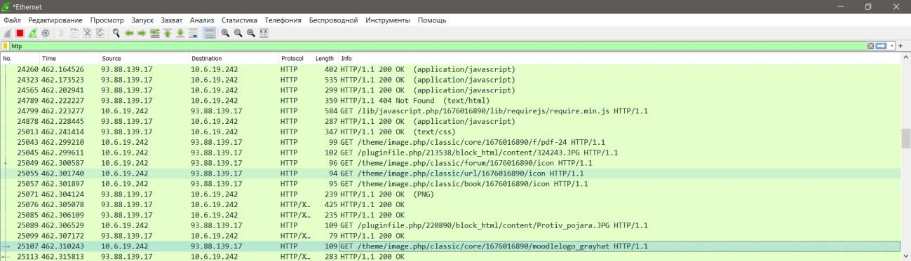

Можем получить ссылки на используемые на странице ресурсы

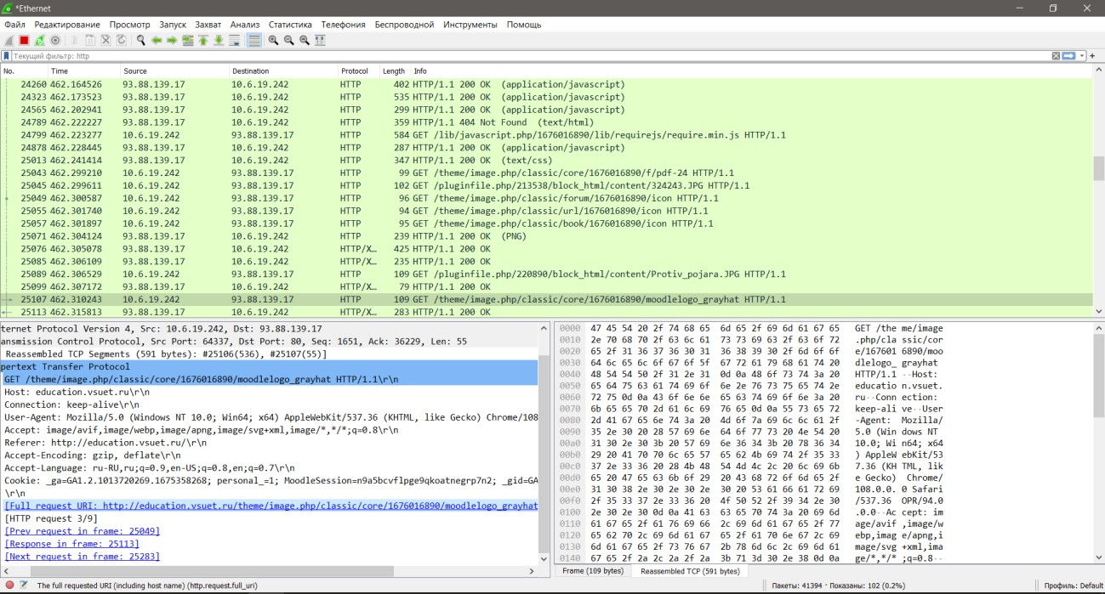

Скопировал ссылку в браузер и получил данное изображение



# Вывод

В данной практической работе я ознакомился с гипертекстовым протоколом HTTP, его историей, различными версиями. Также узнал о базовых понятиях и терминах протокола HTTP, процедурах выполнения над ресурсом. Получил подробную информацию о том, что такое кэш и как он используется. Научился производить анализ HTTP-трафика, с помощью программы WireShark, изучил её интерфейс, и получил минимальную базу знаний по работе и анализу в данной программе